Отчет
об организации антинаркотической деятельности в МБОУ СОШ № 24
за 2021 – 2022 учебный год

В МБОУ СОШ № 24 работа по антинаркотическому направлению ведется согласно плана на 2021-2022 учебный год.
В основе профилактической работы школы по борьбе с курением, алкоголем и употреблением наркотиков лежит систематическое повышение уровня осведомленности детей и подростков о пагубном влиянии вредных привычек на растущий организм. В первую очередь, важно не запугивать детей, а показывать преимущества здорового образа жизни.
В рамках антинаркотической работы учителя-предметники вносят в свои учебные планы вопросы профилактики наркомании, алкоголизма и табакокурения (вейпы). Так, например, в рамках курса ОБЖ изучаются следующие вопросы: «Правила здорового образа жизни» (8 класс), «Факторы, разрушающие здоровье», «Особенности здорового образа жизни в период полового созревания» (9 класс), «Вредные привычки и их влияние на здоровье». На уроках биологии в 8 классе мы практически на каждом уроке говорим о влиянии наркотиков на каждую из систем внутренних органов; разбираем влияние на организм человека ведения здорового образа жизни. На уроках информатики изучается видео «Имею право знать!»
В начальных классах вопросы профилактики вредных привычек рассматриваются при изучении курса «Окружающий мир».
Воспитательная работа антинаркотической направленности в нашей школе реализуется по нескольким направлениям:
1. Учебная работа
- в школе ведется ежедневный контроль за посещаемостью и успеваемостью, в том числе и детей, состоящих на внутришкольном учёте;
- все обучающиеся, состоящие на ВШУ вовлечены во внеурочную деятельность (различные кружки и секции)
- с обучающимися ведется профориентационная работа.
2. Профилактическая работа
- Своевременно разбираются конфликтные ситуации (служба медиации).
- Проводятся беседы, классные часы: «Сохрани здоровье» (5-7кл), «Беда, которую приносят наркотики», «Вредные привычки, как от них избавиться» (8-9кл), «Разговоры о важном», уроки мужества.
- Проведено заседание круглого стола с классными руководителями по антинаркотической тематике «Школа против наркотиков и СПИДа».

- Отрядом волонтеров антинаркотического направления были изготовлены памятки и листовки с информацией о проведении акции с призывом: «Сообщи, где торгуют смертью».
- Учащиеся волонтёрского отряда участвуют в акции «Кубань без наркотрафаретов», в соответствии с графиком (1раз в неделю, пятница) отслеживают и закрашивают наркотрафареты.
- Обучающиеся принимали участие в спортивных мероприятиях, которые прошли во всех классах по отдельным графикам с целью пропаганды здорового образа жизни.
- Проведены профилактические беседы с инспектором ОПДН Науменко А.И. на тему «Последствия употребления несовершеннолетними наркотических, токсических средств и ПАВ»
- Оформлены книжные выставки с информацией о вреде потребления наркотических средств и психотропных веществ «Мы за ЗОЖ»
- Проведены конкурсы плакатов и рисунков.
- В рамках АНТИНАРКО проведены классные часы на тему: «Вредные привычки, как от них избавиться» (о вреде табака, алкоголя, наркотиков). Учащиеся узнали о негативных последствиях употребления табака, алкоголя и наркотиков и их влиянии на здоровье. Мероприятие прошло в форме откровенного разговора с элементами игры, а также учащиеся ознакомились с небольшим теоретическим материалом, в котором были представлены самые необходимые сведения о вреде тех или иных веществ.
- Организована встреча с врачами наркологами Коровко С.Е. и Затулиной А.С.
- Ежемесячно проводятся заседания школьного Совета профилактики, на которых обсуждаются, в том числе, и вопросы антинаркотического направления;
-В 8-9 классах проведено информационно-творческое мероприятие по профилактике наркомании под названием «Жить здорово». Учащиеся волонтёрского отряда приняли участие в городской акции «Я успешен!. Я не курю!»
- Ребята ознакомились с книжной выставкой «Сто советов на здоровье» в школьной библиотеке. Большинство из них о здоровом образе жизни.
3. Диагностическая работа
Было проведено анкетирование среди подростков и молодежи по определению интересующих их форм досуга, проблемных вопросов, а также эффективности профилактических мероприятий, в том числе транслируемых видеороликов антинаркотической направленности, а также анкетирование с целью выявления членов неформальных молодёжных группировок.
Среди форм отклоняющегося поведения наиболее серьезной на сегодняшний день является употребление психоактивных веществ среди молодежи.
В настоящее время данная проблема приобрела значение государственной важности, что обусловлено, во-первых, стремительным ростом числа вовлеченных в употребление психоактивных веществ, а, во-вторых, теми проблемами, которые являются следствием асоциального поведения: совершение преступлений, развитие всевозможных заболеваний, вызванное употреблением психоактивных веществ, распространение ВИЧ, СПИД.
В анкетировании приняли участие 619 человека (от 13 до 18 лет): учащиеся 7-х, 8-х,9-х классов.
Проведенный опрос выявил, что 94% респондентов из опрошенных отрицательно относятся к такому явлению, как наркомания среди молодежи, 6% опрошенных относятся безразлично к тому, что молодежь принимает наркотики, и 0 % положительно относится к этому явлению.
Выявлено, что в сознании молодых людей образ наркомана связан скорее с негативно окрашенным восприятием и, в то же время, с чувством сострадания. Это, прежде всего, понимание, что наркоман — это больной человек, нуждающийся в специализированной помощи — 95 %)). Все же 3% опрошенных назвали наркомана обычным человеком. Респонденты также указывали свои варианты, среди них «ничтожество» (1 респондент), «человек, сделавший свой выбор» (1 респондент) и т.д.
На вопрос, кто может более эффективно помочь молодежи избежать наркотической зависимости, молодежь отмечает: всё общество — 29%, врачи — 22 %, психологи — 21 %, отмечают роль родителей — 20 %, всего 3 % респондентов в этом вопросе надеются на помощь СМИ, 3 % — на правоохранительные органы и 2 % — на своих педагогов.
Проблема, как, где и с кем проводить личное, свободное от учебы время, учащихся очень важна: она волновала и волнует общество во все времена.
Анкетирование показало, что большинство из ребят 74% опрошенных отрицательно относятся к употреблению спиртных напитков, 29% считают, что умеренный прием алкоголя никому не повредит, некоторые считают, что алкогольные напитки приносят пользу — 3%, 4% уверены, что алкоголь вредит здоровью.
Методы борьбы, которые сами же подростки и молодежь выделили: 39% отмечают личный пример взрослых, 39% выделяют такой метод как убеждение, 21 % — запрещение. Были также такие варианты ответов, как запрет на продажу.
Какие меры необходимо предпринять, чтобы изменить наркоситуацию в стране в лучшую сторону:
— 44 % считают, что нужно ужесточить законодательство по контролю за оборотом наркотиков;

— 32 % ответили, что надо уменьшить выпуск табачной и алкогольной продукции;
— 31 % обозначают необходимость обеспечения интересного досуга молодежи, доступности занятия спортом;
— 21 % отметили, что должен быть усилен таможенный контроль для пресечения ввоза наркотиков;
— 20 % указали, что должно быть принудительное лечение наркозависимых;
— 19 % ответили, что необходимо духовное воспитание;
— 18 % считают, что нужна социальная реклама и пропаганда здорового образа жизни;
— 19 % ответили, что необходимо трудоустройство молодежи;
— 14 % указали, что нужны профилактические мероприятия;
— 9 % считают, что нужно повысить эффективность работы правоохранительных органов;
— 5 % отмечают необходимость индивидуальной профилактической работы (с психологом, преподавателем).
Среди учащихся 7 – 11 классов было проведено анонимное тестирование, в котором приняло участие 619 уч-ся, из них:
7 классы - 187 уч-ся;
8 классы – 194 уч-ся;
9 классы – 179 уч-ся;
10 класс – 30 уч-ся;
11 класс – 29 уч-ся
Анкета «Молодежные неформальные объединения» состояла из четырёх вопросов на которые учащиеся давали следующие ответы:
1. Какие неформальные молодежные объединения вы знаете?
- из 619 опрошенных уч-ся 252 (40,7%) дали ответ - не знаю
- 367(59,3%) уч-ся написали следующие объединения – «готы», «эмо», «панки», «скинхеды», «хакеры», «байкеры».
2. Состоишь ли ты в неформальной молодёжной группировке? В какой?
Все учащиеся ответили, что не состоят ни в каких неформальных группировках.
3. Как вы считаете, какую проблему помогает решать молодёжная группировка тем, кто в ней состоит?
- проблему досуга
- проблему общения
- дань моде
- самовыражение
- новые ощущения
- другое (свой вариант)
604 уч-ся выбрали в основном две причины:
1. проблема общения
2. самовыражения
4. Как вы относитесь к «неформалам»?
- безразлично – 570 уч-ся (92 %)
- одобряю – 0 уч-ся
- негативно – 49 уч-ся (8 %)
Выводы:
1.Опрос выявил, что информация о проблеме наркомании, вызывающая наибольшее доверие у молодежи, а значит и являющаяся более эффективной, прежде всего, исходит от специалистов (медиков, психологов) во время бесед и индивидуальных консультаций. Порадовали результаты анкетирования, свидетельствующие о том, что роль СМИ в информировании молодежи небольшая. Этот факт можно расценивать как положительный, так как информация, транслируемая ими, не всегда является объективной. Важным источником информации для молодых людей являются также их родители и сверстники. Именно этим людям сегодня больше всего доверяет молодежь. Молодые люди считают, что именно врачи, психологи, родители, сверстники могут эффективно помочь молодежи избежать наркотической зависимости. Результаты анкетирования показали, что самым эффективным методом борьбы с курением является личный пример взрослых, именно на взрослых хотят быть похожи дети и подростки в своих поступках и в поведении. Подростки чаще всего начинают курить, так как не хотят отделяться от друзей, товарищей или хотят казаться взрослыми.
2. Учащиеся школы не состоят в неформальных молодёжных группировках, и относятся к ним безразлично (92 %), негативно 8%

4. Работа с родителями
- родительские общешкольные собрание по теме «Об ответственности родителей за здоровье своего ребенка»;
- беседа школьной медсестры Бадалян И.В. «Профилактика заболеваний у школьников»;
- приглашение родителей на заседания школьного Совета профилактики.

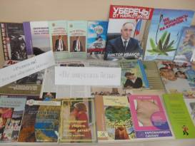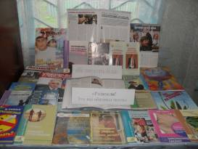
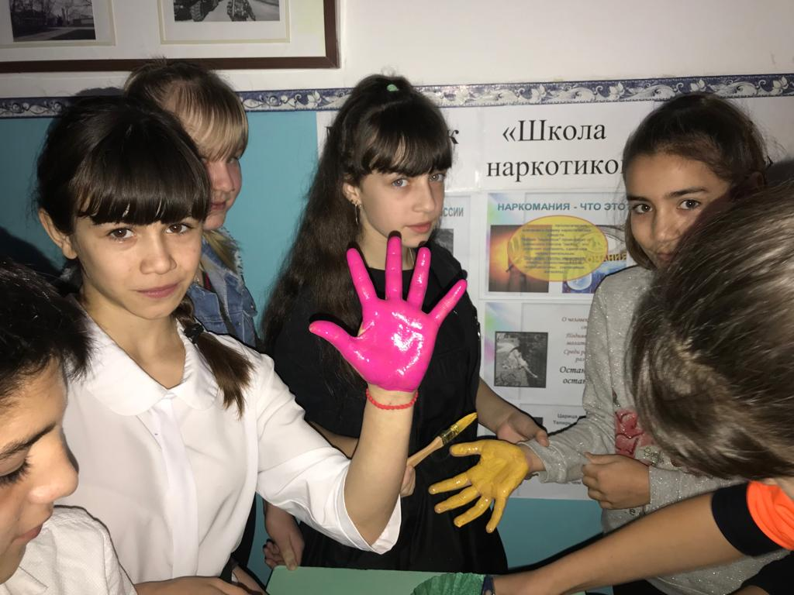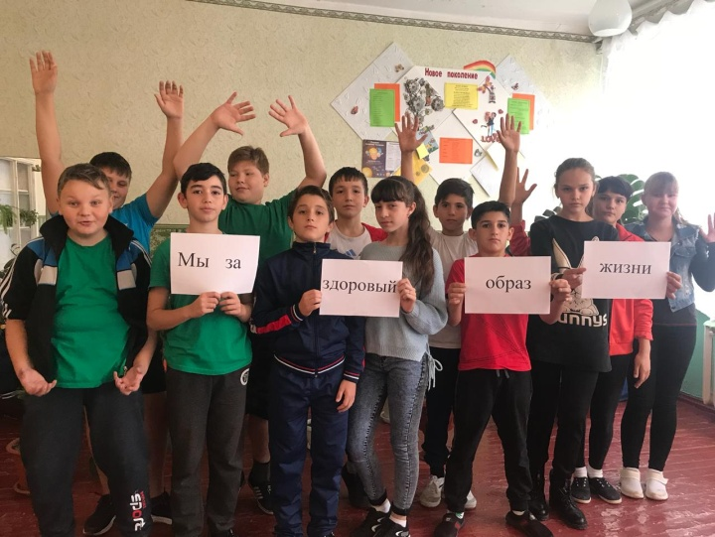
Табакокурение, алкоголь, наркотики – это путь, ведущий к разрушению человеческой личности и к смерти. Поэтому воспитание в каждом ребенке человечности, доброты, гражданственности, бережного отношения к своему здоровью, пропаганда ЗОЖ - вот ведущие ценности, которыми руководствуется педагогический коллектив в воспитательной работе нашей школы.
Основным результатом профилактической работы считаю то, что в школе на учете (по случаю употребления наркотиков) семей нет. Случаев употребления наркотических веществ, алкоголя среди обучающихся МБОУ СОШ №24 выявлено не было. Рассматривая вышеизложенное можно отметить, что в школе ведется планомерная работа, направленная на формирование у обучающихся мотивации к здоровому образу жизни, законопослушного поведения.

